Прибрежная обстановка может заставить людей пересесть в лодки, что влечет за собой опасность неожиданно оказаться в холодной воде. Не всегда спасательные средства оперативно оказываются под рукой. В таких случаях человек должен уметь максимально рассчитывать на самого себя.
Правила и рекомендации
- Обычный человек в одежде может находиться в воде с температурой 7 – 8 градусов до 3 – 4 часов, в воде с температурой 3 – 4 градуса – до 1,5 – 2 часов без ущерба для жизни и здоровья.
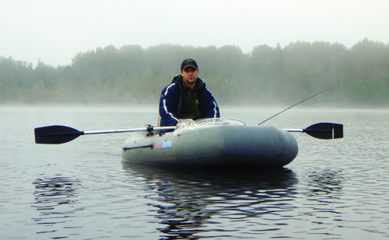
- Оказавшись неожиданно в воде, постарайтесь зацепиться за любую точку опоры и перетерпите первые неприятные ощущения от холодной воды. Никаких резких движений, подавите в себе внутреннюю панику. Через 30 – 40 секунд вы перестанете остро чувствовать холод, почувствовав легкое внутреннее тепло.
В состоянии алкогольного опьянения перечисленные ранее ощущаются в меньшей степени или вообще не ощутимы.
- Оставьте на себе нижнее белье, носки, перчатки, головной убор. Помните: от 40 до 60 % тепла уходит через голову, поэтому не снимайте головной убор, даже мокрый. Неприятные (болезненные) ощущения в пальцах рук и ног быстро пройдут после выхода из воды. Однако сила кистей рук и ступней ног снижается в несколько раз (3−5). Не пытайтесь делать физические усилия, которые доступны в обычных условиях.
- Оказавшись в воде, оцените обстановку – что лучше для вас: плыть к берегу или держаться за лодку (льдину) и ждать помощи, или дрейфовать вместе с лодкой (льдиной) и в удобном месте выбраться на берег. Не пытайтесь после длительного нахождения в холодной воде подняться из воды по веревочной лестнице – можете сорваться, не делайте резких движений – можете повредить суставные связки.
- Если вы приняли решение плыть самостоятельно, не делайте резких движений, следите за дыханием – оно должно быть ровным, в движении массируйте пальцы рук и ног. Постоянно контролируйте направление вашего продвижения, иначе дистанция до спасительного берега может значительно увеличиться.
Опасайтесь острого льда
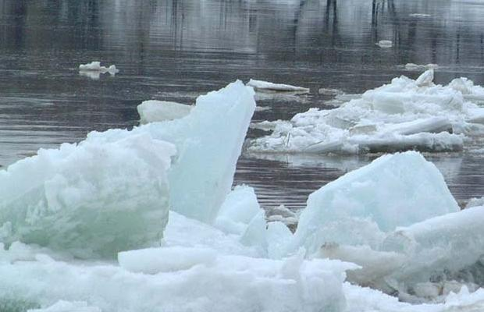
Холодная вода:
- анестезирует поверхностные участки тела, и даже глубокие порезы.
- значительно замедляет процесс свертывания крови.
- Не пытайтесь выбраться на заведомо тонкий лед. Осторожно проламывая его, продвигайтесь к берегу или к толстому льду, аккуратно касаясь льда, т.к. он имеет режущие свойства.
- Если вы выбрались на берег или на лед, снимите с себя всю одежду, максимально отожмите нижнее белье, вытритесь им, снова отожмите и наденьте на тело. Не стойте босиком на льду или холодной земле. Делайте согревающие движения (упражнения). Не позволяйте себе заснуть, пока не начнете согреваться. Если вы начали дрожать, это очень хороший признак – организм самосогревается.
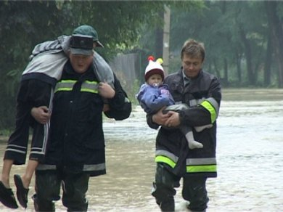
- Если вы оказываете помощь человеку, длительное время находящемуся в холодной воде, не в коем случае не давайте ему спиртное – это может его погубить. По возможности, потерпевшего надо быстро переодеть в сухое белье. Произведите массаж конечностей, начиная с периферии. Растирание спиртным конечностей и отдельных участков тела также малоэффективно и обманчиво.
- Если есть время до попадания в холодную воду, подготовьте свою одежду: белье должно быть на всю длину конечностей и иметь на концах завязки или резинки, носки должны быть длинными, плотными и с резинками. Головной убор должен максимально закрывать голову, быть плотным и надежно держаться на голове, в то же время он не должен впитывать много влаги. Обувь должна легко сниматься, при этом носки должны оставаться на ногах. Шея также максимально должна быть закрыта. Желательно иметь запасной комплект нижнего белья, запасные носки, перчатки, головной убор, горячее питье.

Отдел по делам ГОЧС и взаимодействию с правоохранительными органами администрации
МО Оренбургский район

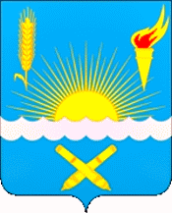
Памятка
по действиям НАСЕЛЕНИЯ
в предпаводковый и паводковый периоды

Оренбург
2019

